زبانه "Check Test"
قریبا...
“Check Test” Tab
Register "Check Test"
. La pestaña "Comprobar la prueba"
Bientôt disponible
پس از انجام "Shot Test" در روم "Distance" باید ‌"Check Test" و "Search Test" را انجام داد. در "Check Test" تلورانس‌های بالا و پایین رله که به صورت خط چین در "Impedance View" نمایش داده شده‌اند، تست و ارزیابی می‌شوند. برای انجام "Check Test" ابتدا باید خطوطی با نام "Check Line" در قسمت‌های مختلف نمودار رسم کرد. برای کشیدن این خط ابتدا از قسمت "Check Line"، بخش "Origin" نقطه‌ی شروع این خط مشخص می‌شود. در فیلد "|Z|" مقدار امپدانس تست به صورت یک عدد وارد می‌شود. توجه کنید اگر عدد منفی، مثلا 2.5 وارد شود، از آنجا که امپدانس منفی وجود ندارد، این مقدار منفی در زاویه تاثیر خواهد داشت یعنی در فیلد "Phi" از مقدار زاویه 180 درجه کم خواهد شد. در فیلد "Phi" زاویه امپدانسی در محدوده‌ی اعداد 180 تا 180- وارد می‌شود و اگر در این سلول عددی بیشتر از این رنج وارد شود به ‌صورت خودکار آن عدد در این رنج نمایش داده خواهد شد. مثلا اگر شما عدد 455 درجه را در این قسمت وارد کنید، به شما عدد 95 درجه نمایش داده ‌خواهد شد.
قریبا...
After performing “Shot Test” in “Distance” room, it is time to do “Check Test” and “Search Test”. In “Check Test” the upper and lower tolerances of the relay which are displayed as dotted line in “Impedance View” are tested and evaluated. To perform a “Check Test”, first it is necessary to draw lines named “Check Line” in different parts of the diagram. To draw this line first from “Check Line” section, the origin point of this line is specified in “Origin”. In “|Z|” field the test impedance value is entered as a number. Note that if a negative number , for example -2.5 is entered, since there is no negative impedance, this negative value will influence the angle; this means that it will be subtracted from 180 degrees angle in “Phi” field. The impedance angle is entered within the range of -180 to 180 in “Phi” field and if in this cell a number higher than this range is entered, automatically that number will be displayed in the specified range. For example if 455 degrees is entered in this field, 95 degrees will be displayed.
Nach der Durchführung von "Shot Test" im Raum "Distance" ist es an der Zeit, "Check Test" und "Search Test" durchzuführen. Im "Check Test" werden die oberen und unteren Toleranzen des Relais, die in der "Impedance View" als gepunktete Linie dargestellt sind, geprüft und ausgewertet. Um einen "Check Test" durchzuführen, ist es zunächst notwendig, Linien mit dem Namen "Check Line" in verschiedenen Teilen des Diagramms zu zeichnen. Um diese Linie zunächst aus dem Abschnitt "Check Line" zu zeichnen, wird der Ursprungspunkt dieser Linie unter "Origin" angegeben. Im Feld "|Z|" wird der Testimpedanzwert als Zahl eingegeben. Beachten Sie, dass bei Eingabe einer negativen Zahl, z.B. -2.5, da keine negative Impedanz vorhanden ist, dieser negative Wert den Winkel beeinflusst, d.h. er wird vom 180-Grad-Winkel im Feld "Phi" subtrahiert. Der Impedanzwinkel wird im Bereich von -180 bis 180 im Feld "Phi" eingegeben, und wenn in dieser Zelle eine Zahl höher als dieser Bereich eingegeben wird, wird diese Zahl automatisch im angegebenen Bereich angezeigt. Wenn z. B. 455 Grad in dieses Feld eingegeben werden, werden 95 Grad angezeigt.
. Después de realizar "Prueba de disparo" en la sala de "Distancia", es hora de hacer "Prueba de verificación" y "Prueba de búsqueda". En "Check Test" se prueban y evalúan las tolerancias superiores e inferiores del relé que se muestran como línea de puntos en "Vista de la Impedancia". Para realizar una "Prueba de verificación", primero es necesario dibujar líneas llamadas "Línea de verificación" en diferentes partes del diagrama. Para dibujar esta línea primero desde la sección "Check Line", el punto de origen de esta línea se especifica en "Origen". En el campo "|Z|" se introduce el valor de la impedancia de prueba como un número. Tenga en cuenta que si se introduce un número negativo , por ejemplo -2,5, ya que no hay impedancia negativa, este valor negativo influirá en el ángulo; esto significa que se restará del ángulo de 180 grados en el campo "Phi". El ángulo de la impedancia se introduce dentro del rango de -180 a 180 en el campo "Phi" y si en esta celda se introduce un número superior a este rango, automáticamente ese número se mostrará en el rango especificado. Por ejemplo, si se introduce 455 grados en este campo, se mostrarán 95 grados.
Bientôt disponible
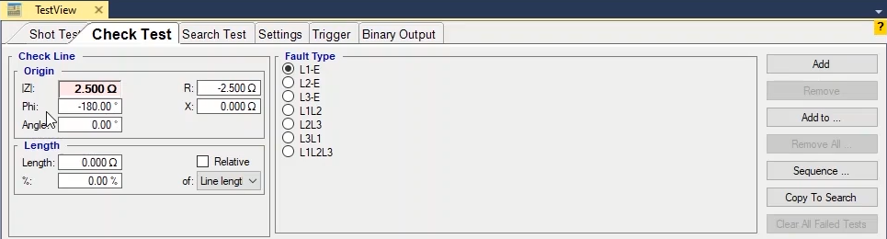
علاوه بر استفاده از فیلدهای "|Z|" و "Phi"، می‌توان امپدانس مبدا را با استفاده از فیلدهای "R" و "X" هم وارد کرد که "R" و "X" به ترتیب مقاومت حقیقی و موهومی هستند. در واقع چهار فیلد "|Z|"، "Phi"، "R" و "X" با یکدیگر لینک بوده و با تغییر یکی از مقادیر آنها سایر مقادیر نیز متناسب با آن تغییر می‌کند. در فیلد "Angle" زاویه "Check Line" و در سلول بخش "Length" هم طول خط چک وارد می‌شود. در فیلد "%" می‌توان طول خط چک را به صورت درصدی از طول خط که در "Test Object" مشخص شده، وارد کرد. با فعال کردن گزینه "Relative" شما می‌توانید مقدار طول خط را به پارامتری که در فیلد "of" مشخص می‌شود، وابسته کنید. مقدار پارامتری که در فیلد "of" مشخص می‌شود در مقدار فیلد "%" ضرب شده و مقدار طول خط محاسبه می‌شود. اگر چک باکس "Relative" فعال باشد با تغییر مقدار پارامتر "of" مقدار سلول % ثابت خواهد ماند و مقدار جدید "Length" محاسبه خواهد شد. اگر چک باکس "Relative" غیر فعال باشد و مقدار پارامتر "of" تغییر کند در این حالت مقدار فیلد "Length" ثابت خواهد ماند و مقدار "%" تغییر می‌کند. توجه کنید "Check Line"های رسم شده باید حداقل با یکی از خطوط تلورانس منحنی مشخصه نقطه تلاقی داشته باشند، سپس روی گزینه "Add" کلیک کنید تا "Check Line" به جدول خطوط تست "Check Test" اضافه شود.
قریبا...
In addition to using |Z| & "Phi" filed, you can specify origin impedance using "R" & "X" fields. "R" & "X" are real and imaginary of impedance. In fact the four fields of “|Z|”, “Phi”, “R” and “X” are linked and by changing the value of one of them, the others change accordingly. In “Angle” field the angle of the “Check Line” and In the cell of the “Length” section the length of the “Check Line” is entered. In “%” field it is possible to specify the length of “Check Line” in terms of a percentage of the length specified in “Test Object” by default. By enabling the “Relative” option, you can make the length of the line dependent on the parameter specified in “of” field. The value of the parameter specified in “of” field is multiplied by the value of the “%” field and the length of the line is formed. If “Relative” is checked, by changing the value of the “of” parameter, the value of the “%” cell does not change and the new value of the “Length” is calculated. If “Relative” checkbox is not enabled and the value of “of” parameter is changed, the value of “Length” field remains fixed and the value of the “%” changes. Note that the drawn “Check Lines” need to have an intersection with at least one of the tolerance lines of the characteristic curve. Then, click on “Add” option so that the “Check Line” is added to the “Check Test” lines table.
Zusätzlich zur Verwendung |Z| & "Phi" abgelegt, können Sie Ursprungsimpedanz mit "R" & "X" Felder angeben. "R" & "X" sind real und imaginär von Impedanz. Tatsächlich sind die vier Felder "|Z|", "Phi", "R" und "X" miteinander verknüpft, und wenn man den Wert eines davon ändert, ändern sich die anderen entsprechend. Im Feld "Angle" wird der Winkel der "Check Line" und in der Zelle des Abschnitts "Length" die Länge der "Check Line" eingegeben. Im Feld "%" ist es möglich, die Länge von "Check Line" in Bezug auf einen Prozentsatz der Länge anzugeben, die in "Test Object" angegeben ist. Durch Aktivieren der Option "Relative" können Sie die Länge der Linie von dem im Feld "of" angegebenen Parameter abhängig machen. Der Wert des im Feld "of" angegebenen Parameters wird mit dem Wert des Feldes "%" multipliziert und die Länge der Linie wird gebildet. Wenn "Relative" aktiviert ist, ändert sich der Wert der Zelle "%" nicht, indem der Wert des Parameters "of" geändert wird, und der neue Wert der "Length" wird berechnet. Wenn das Kontrollkästchen "Relative" nicht aktiviert ist und der Wert des Parameters "of" geändert wird, bleibt der Wert des Feldes "Length" fest und der Wert des Parameters "%" ändert sich. Beachten Sie, dass die gezeichneten "Check Lines" einen Schnittpunkt mit mindestens einer der Toleranzlinien der Kennlinie aufweisen müssen. Klicken Sie dann auf die Option "Add", damit die "Check Line" zur Zeilentabelle "Check Test" hinzugefügt wird.
. Además de usar el archivo |Z| & "Phi", puede especificar la impedancia de origen usando los campos "R" & "X". "R" & "X" son reales e imaginarios de la impedancia. De hecho los cuatro campos de "|Z|", "Phi", "R" y "X" están vinculados y al cambiar el valor de uno de ellos, los otros cambian en consecuencia. En el campo "Angle" se introduce el ángulo de la "Check Line" y en la celda de la sección "Length" la longitud de la "Check Line". En el campo "%" es posible especificar la longitud de la "Check Line" en términos de un porcentaje de la longitud especificada en "Test Object" por defecto. Al activar la opción "Relativo", es posible hacer que la longitud de la línea dependa del parámetro especificado en el campo "de". El valor del parámetro especificado en el campo "of" se multiplica por el valor del campo "%" y se forma la longitud de la línea. Si se marca "Relativo", al cambiar el valor del parámetro "of", el valor de la celda "%" no cambia y se calcula el nuevo valor de la "Longitud". Si no se activa la casilla de verificación "Relativo" y se cambia el valor del parámetro "de", el valor del campo "Longitud" permanece fijo y el valor del "%" cambia. Obsérvese que las "Líneas de control" dibujadas deben tener una intersección con al menos una de las líneas de tolerancia de la curva característica. A continuación, haga clic en la opción "Add" para que la "Check Line" se añada a la tabla de líneas de "Check Test".
Bientôt disponible
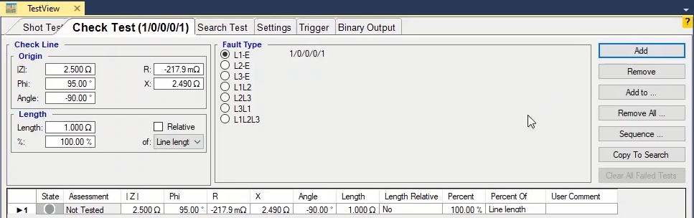
روش دیگر برای کشیدن "Check Line" این است که در پنجره "Impedance View" ،"Ctrl" و کلیک چپ ماوس را نگه داشته، ماوس را در جهتی که مایل هستید روی منحنی مشخصه بکشید. می‌بینید که اطلاعات "Check Line" ِ رسم شده در جدول خطوط "Check Test" نمایش داده می‌شود. پس از رسم "Check Line" نرم‌افزار محل تقاطع "Check Line" با خطوط تلورانس را به عنوان "Shot" تست و بر اساس عملکرد رله ارزیابی می‌کند. در این جا پس از اجرای تست رله در تلورانس بالا عملکرد نداشته و در تلورانس پایین تریپ می‌دهد، بنابراین نتیجه تست "Pass" می‌شود. سایر بخش‌های این قسمت مانند "Fault Type" و گزینه‌های "Remove All"، "Sequence" و... مشابه با بخش "Shot Test" بوده که در فیلم‌های قبل بیان شده است. تنها گزینه اضافی این بخش "Copy To Search" است. که با انتخاب یکی از خطوط تست و زدن این گزینه می‌توانید خط انتخابی را عینا در "Search Test" کپی کنید و با زدن "Add" در "Search Test" این خط را وارد جدول خطوط تست "Search Test" کنید.
قریبا...
Another method for drawing the “Check Line” is to hold down the left-click and “Ctrl” key on “Impedance View” window and then move the cursor in the desired direction on the characteristic curve. You can see that the information of the drawn “Check Line” is displayed in “Check Test” lines table. After drawing the “Check Line”, the software evaluates the crossing place of “Check Line” and tolerance lines as “Shot” test in accordance with the performance of the relay. Here, after performing the test, the relay does not perform in upper tolerance and performs a trip in the lower tolerance so the result of the test is “Passed”. Other parts of this section such as “Fault Type” and “Remove All” and “Sequence” etc. options are the same at those of “Shot Test” section which have been explained in previous videos. The only additional option in this section is “Copy to Search”. By marking any of the test lines and selecting this option, it is possible to copy the selected line in “Search Test” and by selecting “Add” option in “Search Test”, add this line to the “Search Test” test lines table.
Eine andere Methode zum Zeichnen der "Prüflinie" besteht darin, die linke Maustaste und die Taste "Ctrl" im Fenster "Impedance View" gedrückt zu halten und dann den Cursor auf der Kennlinie in die gewünschte Richtung zu bewegen. Sie können sehen, dass die Informationen der gezeichneten "Check Line" in der Zeile "Check Test" angezeigt werden. Nach dem Zeichnen der "Check Line" wertet die Software den Kreuzungsort "Check Line" und Toleranzlinien entsprechend der Leistung des Relais als Schussprüfung aus. Hier führt das Relais nach der Durchführung der Prüfung keine obere Toleranz aus und führt einen Trip in der unteren Toleranz durch, so dass das Testergebnis "Pass" ist. Andere Teile dieses Abschnitts, wie z.B. die Optionen "Fehlertyp" und "Alle entfernen" und "Reihenfolge" usw., sind die gleichen wie die Optionen des Abschnitts "Shot Test", die in früheren Videos erläutert wurden. Andere Teile dieses Abschnitts wie "Fault Type" und "Remove all" und "Sequence" usw. sind die gleichen Optionen wie die des Abschnitts "Shot Test", die in früheren Videos erläutert wurden. Die einzige zusätzliche Option in diesem Abschnitt ist "Copy to Search". Durch Markieren einer der Testzeilen und Auswählen dieser Option ist es möglich, die ausgewählte Zeile in "Search Test" zu kopieren und durch Auswahl der Option "Add" in "Search Test" diese Zeile zur Tabelle "Search Test" hinzuzufügen.
. Otro método para dibujar la "línea de control" es mantener pulsada la tecla "Ctrl" y el botón izquierdo del ratón en la ventana "Vista de la impedancia" y luego mover el cursor en la dirección deseada en la curva característica. Se puede ver que la información de la "Check Line" dibujada se muestra en la tabla de líneas "Check Test". Después de dibujar la "Check Line", el software evalúa el lugar de cruce de la "Check Line" y las líneas de tolerancia como prueba de "disparo" de acuerdo con el rendimiento del relé. Aquí, después de realizar la prueba, el relé no funciona en la tolerancia superior y realiza un disparo en la tolerancia inferior, por lo que el resultado de la prueba es "Pasa". Otras partes de esta sección como las opciones "Tipo de Fallo" y "Eliminar Todo" y "Secuencia" etc. son las mismas que las de la sección "Prueba de disparo" que se han explicado en los vídeos anteriores. La única opción adicional en esta sección es "Copiar para buscar". Marcando cualquiera de las líneas de prueba y seleccionando esta opción, es posible copiar la línea seleccionada en "Search Test" y seleccionando la opción "Add" en "Search Test", añadir esta línea a la tabla de líneas de prueba de "Search Test".
Bientôt disponible
